人文常识
Day1:诸子百家（一）

【学习重点】孔子、孟子和荀子的主要思想和重要论述，考试中查考二者的对应
【建议用时】45分钟以内
【重要考点导图梳理】
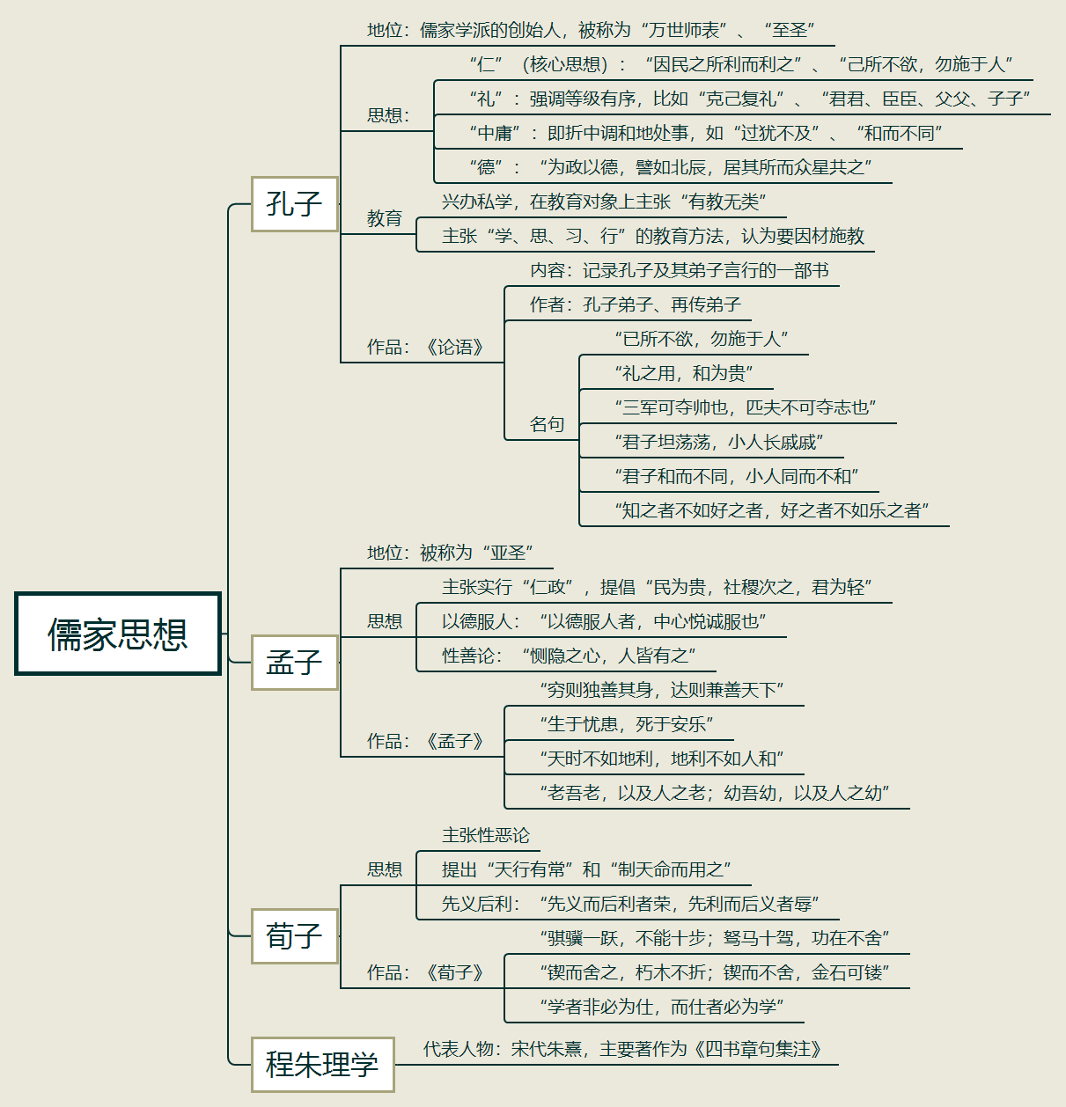

【填空练习】
1.孔子“礼”的思想强调等级有序，比如 、“君君、臣臣、父父、子子”。
2.孔子的核心思想是 ，“因民之所利而利之”、“己所不欲，勿施于人”均是该思想的体现。
3.孔子兴办私学，在教育对象上主张 。
4.宋代朱熹是 的代表人物，主要著作为《四书章句集注》。
5.“已所不欲，勿施于人”、“礼之用，和为贵”、“三军可夺帅也，匹夫不可夺志也”、“君子坦荡荡，小人长戚戚”、“君子和而不同，小人同而不和”、“知之者不如好之者，好之者不如乐之者”都出自儒家经典著作 。
6.“穷则独善其身，达则兼善天下”、“生于忧患，死于安乐”、“天时不如地利，地利不如人和”出自儒家经典著作 。
7.“老吾老，以及人之老；幼吾幼，以及人之幼”出自儒家经典著作 。
8. 提出“天行有常”和“制天命而用之”。
9.“锲而舍之，朽木不折；锲而不舍，金石可镂”出自儒家经典著作 。
（答案见思维导图，请回归导图比对记忆）
【快速判断】
1.孔子被称为“万世师表”、“至圣”。
2.“中庸”即折中调和地处事，“过犹不及”“己所不欲，勿施于人”都是该思想的体现。
3.“为政以德，譬如北辰，居其所而众星共之”是孔子“德”的思想的体现。
4.孔子主张“思、习、行”的教育方法，认为要因材施教。
5.《论语》是记录孔子言行的一部书，由孔子弟子、再传弟子编著。
6.“恻隐之心，人皆有之”体现了孟子性善论的主张。
7.荀子提出“天行有常”和“制天命而用之”，主张性恶论。
（答案：1.正确；2.错误；3.正确；4.错误；5.错误；6.正确；7.正确。温故知新，强化记忆，具体错误在何处，请回归导图认真比对哦！）

